RELATÓRIO DO TESTE

Cadastro de Cartões - Bandeira – Cenário 3: Preenchimento dos campos Obrigatórios.

🗕️ Data do teste: 12/09/2025 16:14:15

🔄 Acessando o sistema...

✅ Acessando o sistema realizado com sucesso.

🖼️ Screenshot: screenshots\acessando_o_sistema_161422.png

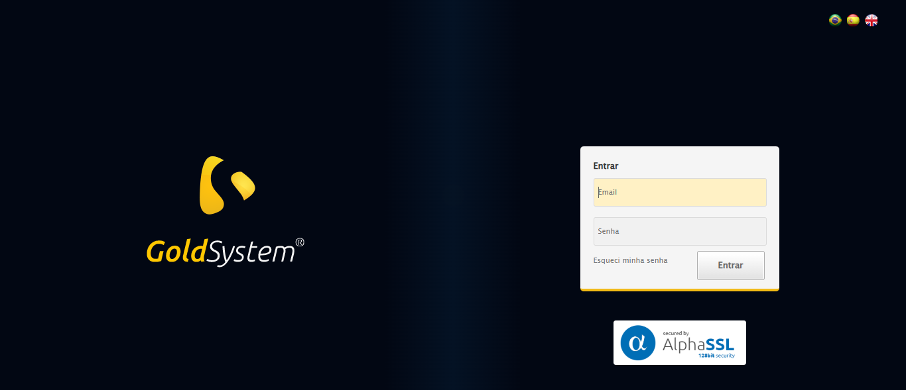

🖼️ Screenshot: screenshots\url_acessada_161423.png

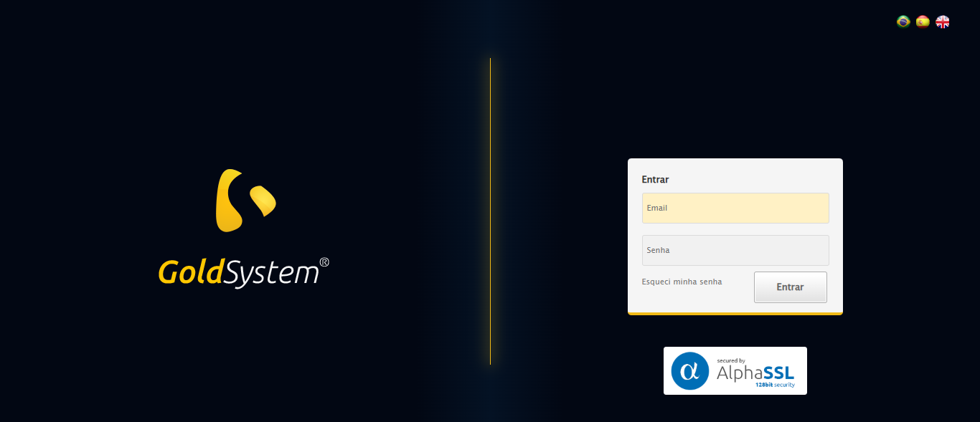

🔄 Realizando login...

✅ Realizando login realizado com sucesso.

🖼️ Screenshot: screenshots\realizando_login_161426.png

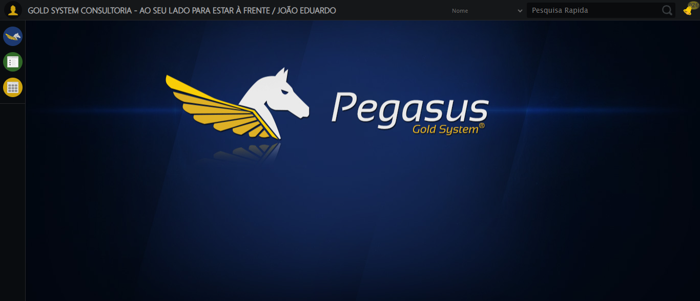

🖼️ Screenshot: screenshots\login_concluido_161441.png

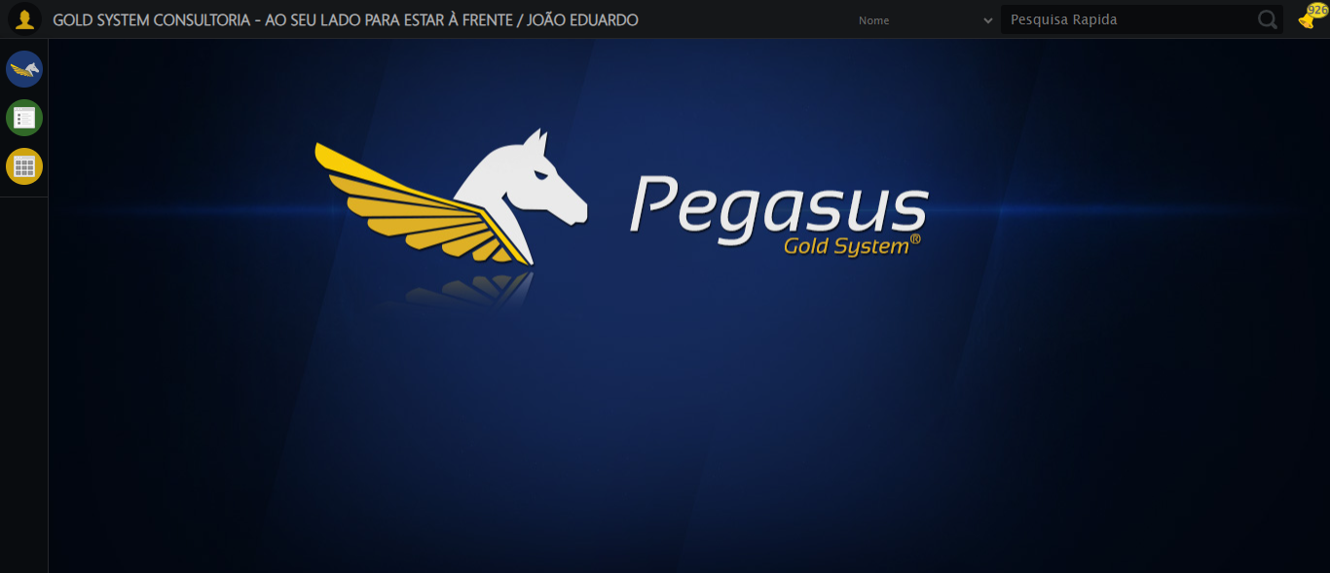

🔄 Ajustando zoom...

✅ Ajustando zoom realizado com sucesso.

🖼️ Screenshot: screenshots\ajustando_zoom_161441.png

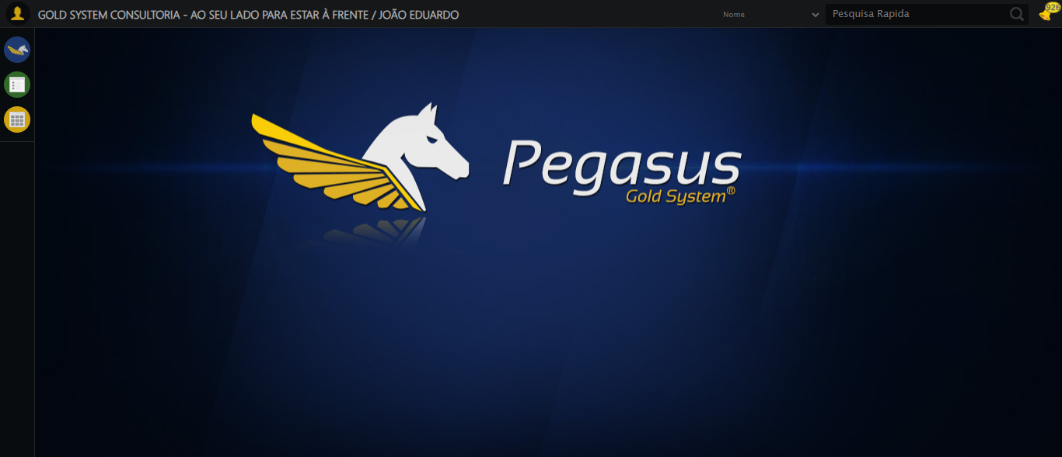

🔄 Abrindo menu Cartão Bandeira...

✅ Abrindo menu Cartão Bandeira realizado com sucesso.

🖼️ Screenshot: screenshots\abrindo_menu_cartão_bandeira_161442.png

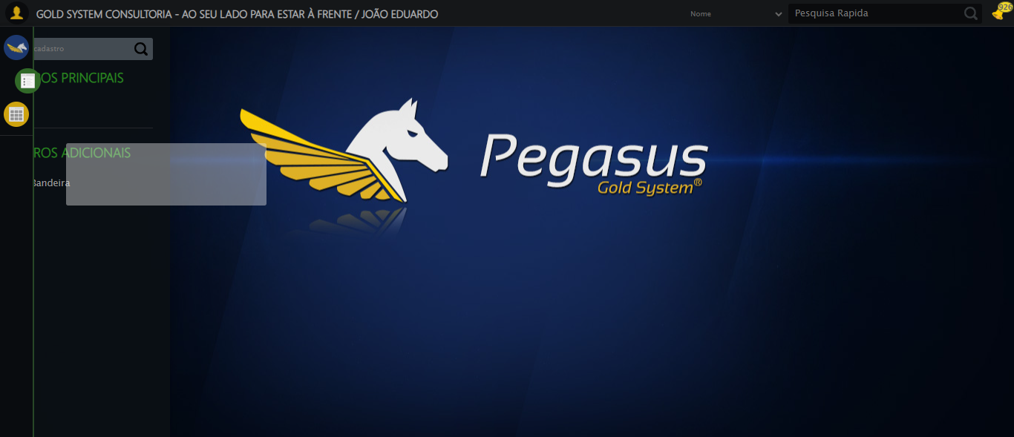

🖼️ Screenshot: screenshots\menu_aberto_161443.png

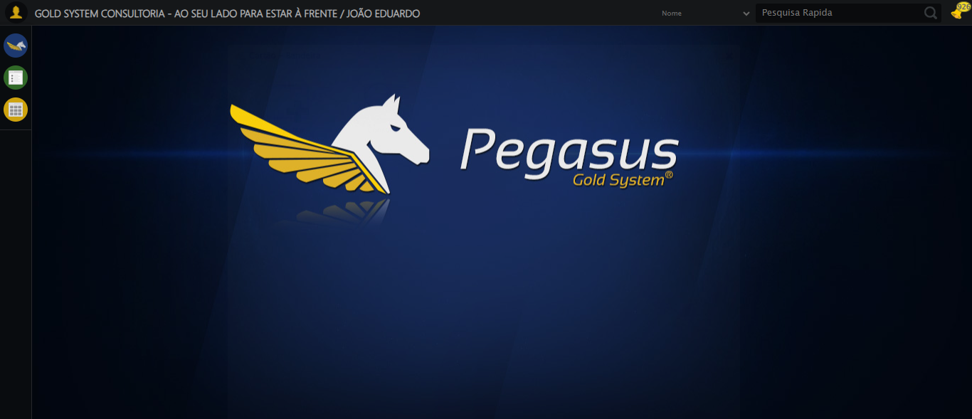

🔄 Acessando formulário...

✅ Acessando formulário realizado com sucesso.

🖼️ Screenshot: screenshots\acessando_formulário_161446.png

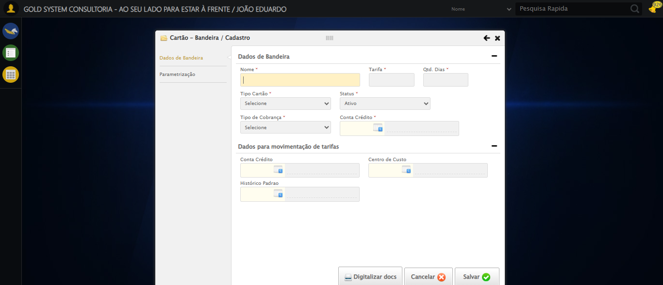

🖼️ Screenshot: screenshots\formulario_aberto_161446.png



🔄 Preenchendo campos...

🔄 Selecionando conta crédito 1...

❌ Erro ao tentar selecionando conta crédito 1: Message: no such element: Unable to locate element: {"method":"xpath","selector":"//tr[contains(., 'PLANO DE CONTAS DÉBITO SELENIUM')]"}  
 (Session info: chrome=139.0.7258.155); For documentation on this error, please visit: https://www.selenium.dev/documentation/webdriver/troubleshooting/errors#nosuchelementexception  
Stacktrace:  
 GetHandleVerifier [0x0x5ea8a3+63283]  
 GetHandleVerifier [0x0x5ea8e4+63348]  
 (No symbol) [0x0x423e43]  
 (No symbol) [0x0x46c8de]  
 (No symbol) [0x0x46cc7b]  
 (No symbol) [0x0x4b4ef2]  
 (No symbol) [0x0x491464]  
 (No symbol) [0x0x4b271a]  
 (No symbol) [0x0x491216]  
 (No symbol) [0x0x460855]  
 (No symbol) [0x0x4616f4]  
 GetHandleVerifier [0x0x85bb43+2623955]  
 GetHandleVerifier [0x0x856daa+2604090]  
 GetHandleVerifier [0x0x61069a+218410]  
 GetHandleVerifier [0x0x600ed8+154984]  
 GetHandleVerifier [0x0x60742d+180925]  
 GetHandleVerifier [0x0x5f22b8+94536]  
 GetHandleVerifier [0x0x5f2442+94930]  
 GetHandleVerifier [0x0x5dd5ea+9338]  
 BaseThreadInitThunk [0x0x76b1fcc9+25]  
 RtlGetAppContainerNamedObjectPath [0x0x776a82ae+286]  
 RtlGetAppContainerNamedObjectPath [0x0x776a827e+238]

🖼️ Screenshot: screenshots\erro_selecionando_conta_crédito_1_161452.png

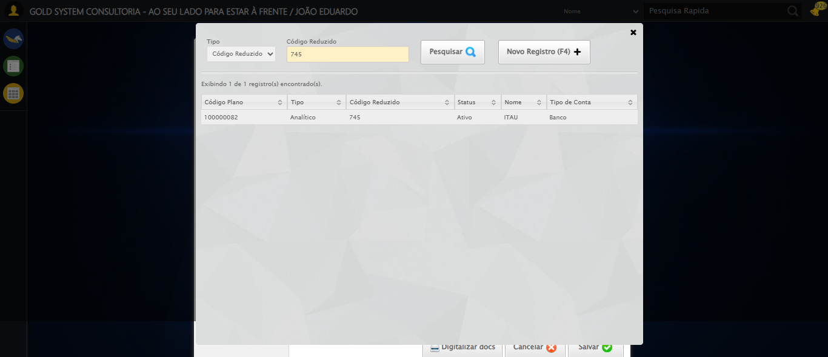

✅ Preenchendo campos realizado com sucesso.

🖼️ Screenshot: screenshots\preenchendo_campos_161452.png

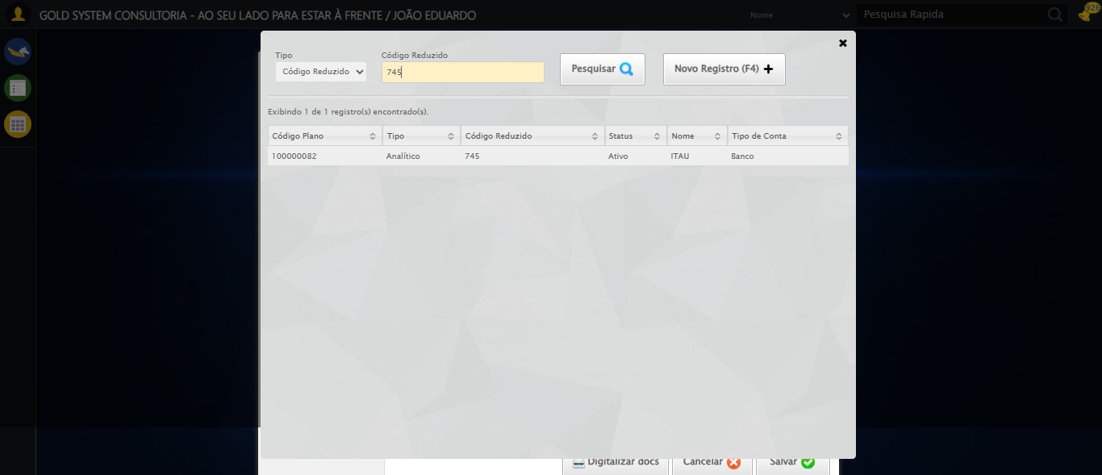

🔄 Clicando em Salvar...

✅ Clicando em Salvar realizado com sucesso.

🖼️ Screenshot: screenshots\clicando_em_salvar_161453.png

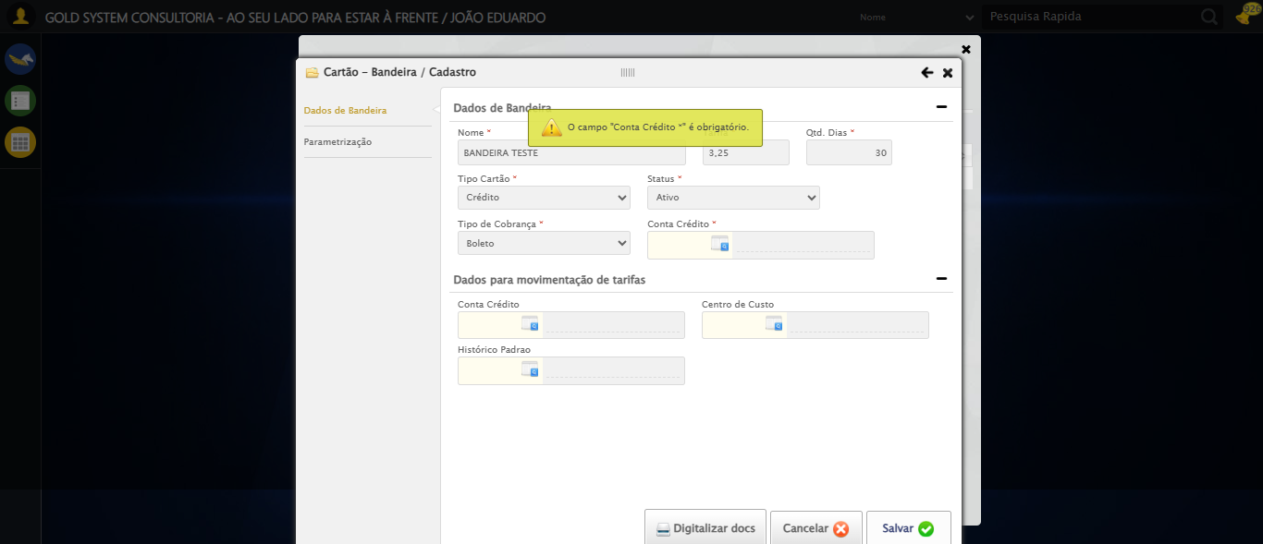

🖼️ Screenshot: screenshots\apos_salvar_161453.png

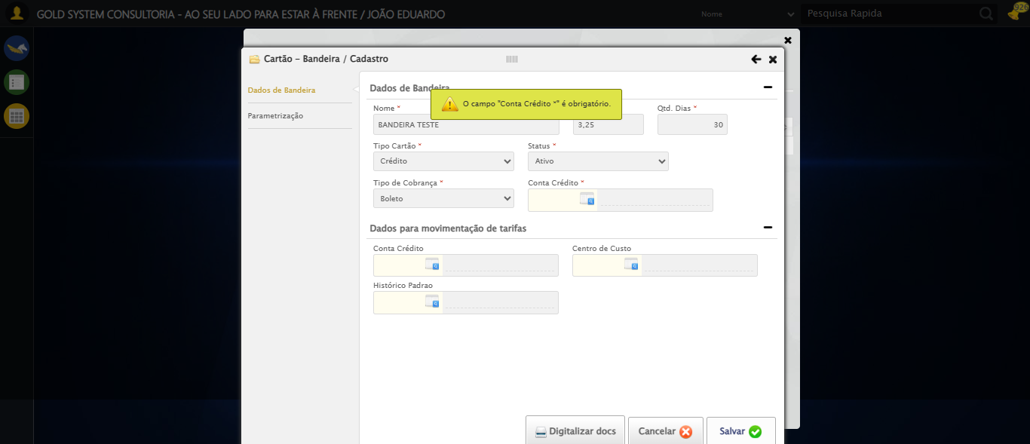

⚠️ Mensagem de alerta: O campo "Conta Crédito *" é obrigatório.

🖼️ Screenshot: screenshots\mensagem_alerta_161453.png



⚠️ Mensagem de alerta exibida.

🖼️ Screenshot: screenshots\mensagem_final_161454.png



🔄 Fechando formulário...

✅ Fechando formulário realizado com sucesso.

🖼️ Screenshot: screenshots\fechando_formulário_161454.png

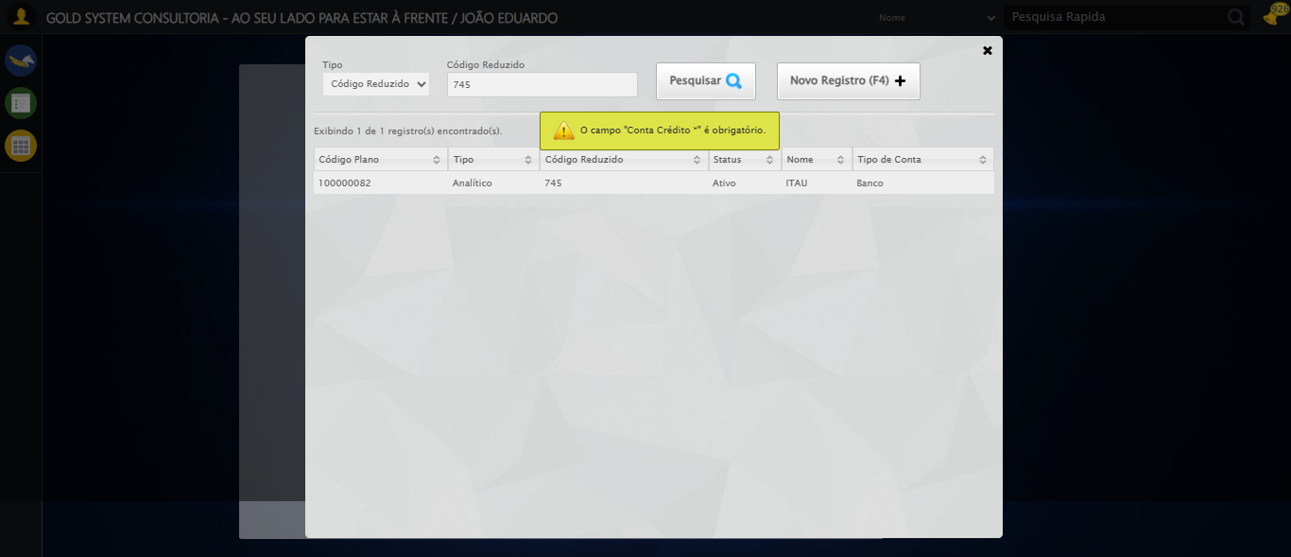

🖼️ Screenshot: screenshots\formulario_fechado_161454.png

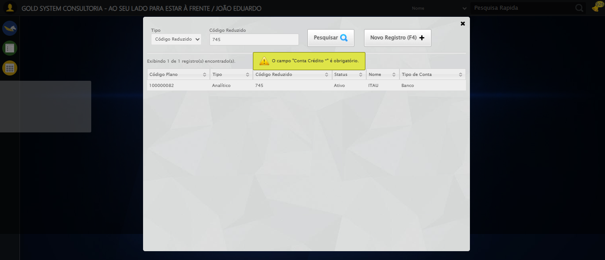

✅ Teste concluído com sucesso.